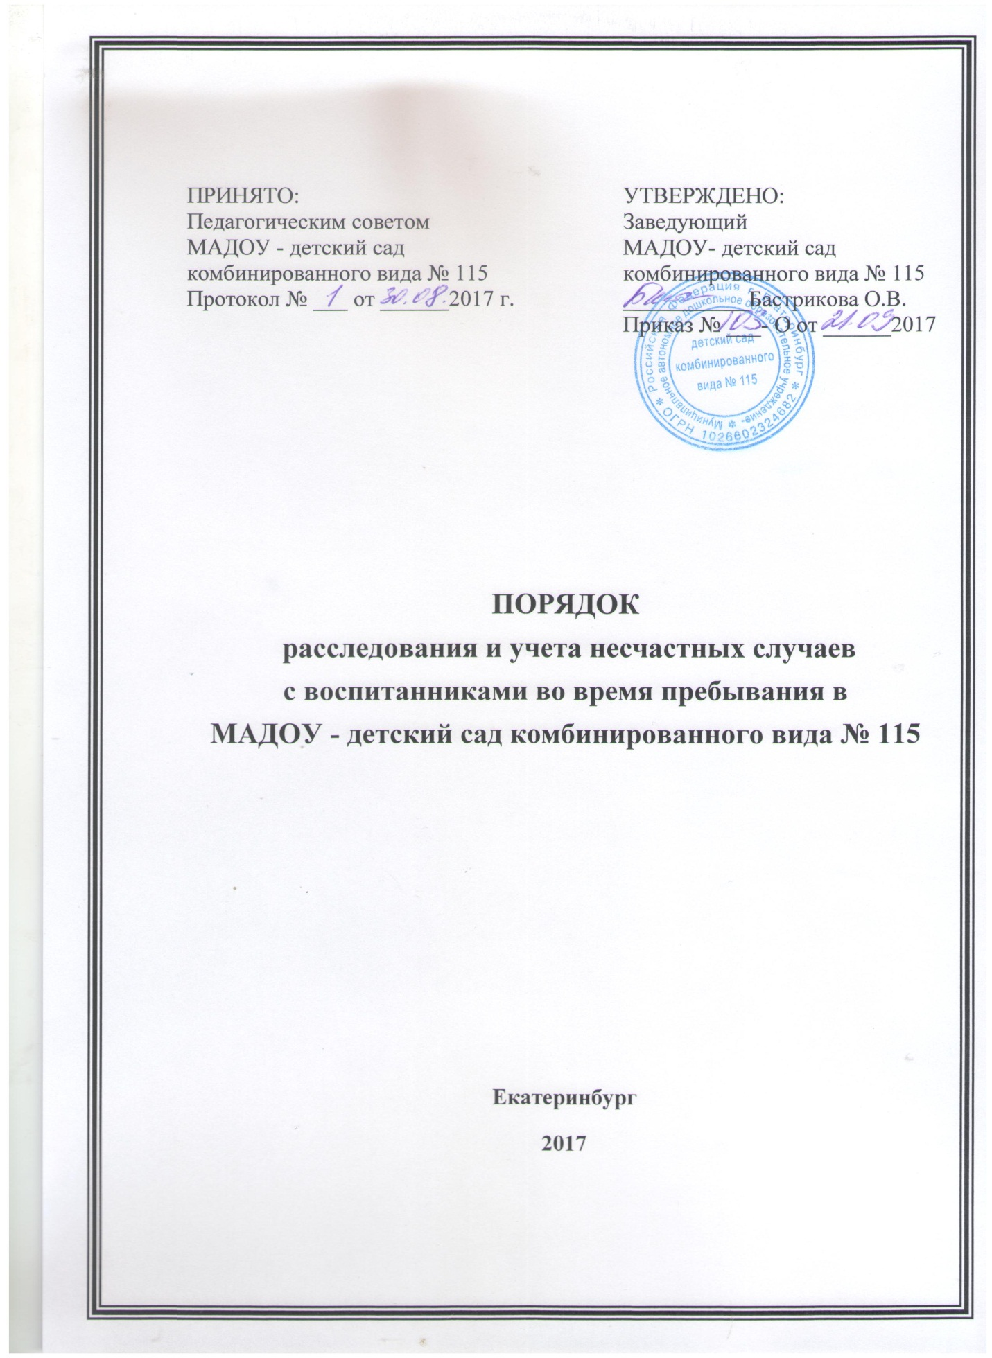

- Общие положения
  - Настоящий Порядок разработан для Муниципального автономного дошкольного образовательного учреждения – детский сад комбинированного вида № 115 (далее – МАДОУ) на основании Приказа Министерства образования и науки Российской Федерации № 602 от 27.06.2017 г. «Об утверждении Порядка расследования и учета несчастных случаев с обучающимися во время пребывания в организациях, осуществляющих образовательную деятельность».
  - Настоящий Порядок устанавливает единый порядок расследования и учета несчастных случаев с воспитанниками во время пребывания в МАДОУ.
  - Настоящий Порядок устанавливает правила проведения расследования, оформления и учета несчастных случаев, происшедших с воспитанниками во время пребывания в МАДОУ, в результате которых воспитанниками были получены повреждение здоровья (телесные повреждения (травмы), в том числе нанесенные другим лицом; острое отравление; тепловой удар; ожог; обморожение; утопление; поражение электрическим током, молнией, излучением; укусы и другие телесные повреждения, нанесенные животными и насекомыми, а также полученные в результате контакта с растениями; повреждения здоровья вследствие взрывов, аварий (в том числе в дорожно-транспортных происшествиях), разрушения зданий, сооружений и конструкций, стихийных бедствий и других чрезвычайных обстоятельств, иные повреждения здоровья, обусловленные воздействием внешних факторов) либо повлекших смерть обучающегося (далее — несчастный случай).
  - Расследованию и учету подлежат несчастные случаи, повлекшие за собой временную или стойкую утрату трудоспособности, здоровья в соответствии с медицинским заключением и, как следствие, освобождение от посещения МБДОУ не менее чем на один день, либо смерть воспитанника, если указанные несчастные случаи произошли:
а) во время воспитательно-образовательного процесса;
б) во время учебных занятий по физической культуре в соответствии с учебным планом;
в) при проведении мероприятий в выходные, праздничные дни, если эти мероприятия организовывались и проводились непосредственно МАДОУ;
г) при проведении спортивных соревнований, тренировок, оздоровительных мероприятий, экскурсий, походов, экспедиций и других мероприятий МАДОУ;
д) при организованном по приказу заведующего следовании воспитанников к месту проведения мероприятий и обратно на транспортном средстве, предоставленном МАДОУ, общественном или служебном транспорте, или пешком;
е) при осуществлении иных действий воспитанников, обусловленных уставом МАДОУ, или правилами внутреннего распорядка либо совершаемых в интересах МБДОУ, в целях сохранения жизни и здоровья воспитанников, в том числе действий, направленных на предотвращение катастрофы, аварии или иных чрезвычайных обстоятельств либо при выполнении работ по ликвидации их последствий.
  - О несчастном случае, происшедшим с воспитанником, пострадавшему или очевидцу несчастного случая следует известить лицо, непосредственно проводившее мероприятие.
  - Лицо, непосредственно проводившее мероприятие, во время которого произошел несчастный случай с воспитанником, обязано немедленно сообщить о несчастном случае заведующему (или лицу, его замещающему.
  - Контроль за своевременным расследованием и учетом несчастных случаев воспитанниками в МАДОУ, а также выполнением мероприятий по устранению причин, вызвавших несчастный случай, обеспечивает Учредитель.
- Действия заведующего при несчастном случае с воспитанником

- Заведующий (или лицо, его замещающее) МАДОУ, при наступлении несчастного случая обязан:
а) немедленно организовать оказание первой помощи пострадавшему и, при необходимости, доставку его в медицинскую организацию;
б) принять неотложные меры по предотвращению чрезвычайной ситуации, в том числе аварийной ситуации и воздействия травмирующих факторов на других лиц;
в) принять меры по фиксированию до начала расследования несчастного случая обстановки, какой она была на момент происшествия (составить схемы, провести фотографирование или видеосъемку, осуществить другие мероприятия), если это не угрожает жизни и здоровью других лиц и не ведет к катастрофе, аварии или возникновению иных чрезвычайных обстоятельств;
г) принять меры к устранению причин, вызвавших несчастный случай;
д) проинформировать о несчастном случае с воспитанником Учредителя, а также родителей или законных представителей пострадавшего (далее — родители или законные представители);
е) принять иные необходимые меры по организации и обеспечению надлежащего и своевременного расследования несчастного случая и оформлению материалов расследования.
  - При групповом несчастном случае (происшедшем с двумя воспитанниками или более, независимо от степени тяжести полученных повреждений здоровья), несчастном случае, в результате которого воспитанник получил тяжелые повреждения здоровья (далее тяжелый несчастный случай) или несчастном случае со смертельным исходом Заведующий (или лицо, его замещающее) МАДОУ обязан в течение суток с момента, как стало известно о происшедшем соответствующем несчастном случае, направить сообщение о несчастном случае, (далее сообщение) по телефону, электронной почте, а также посредством иных доступных видов связи:
а) в территориальный орган Министерства внутренних дел Российской
Федерации;
б) родителям или законным представителям пострадавшего;
в) Учредителю;
г) Совету родителей МАДОУ

- Организация расследования несчастного случая с воспитанником

  - При расследования несчастного случая, в результате которого воспитанник получил легкие повреждения здоровья, заведующим МАДОУ незамедлительно создается комиссия по расследованию несчастного случая в составе не менее трех человек. Состав комиссии утверждается приказом заведующего. Комиссию возглавляет заведующий (или лицо, его замещающее) МАДОУ.
  - В состав комиссии в обязательном порядке включаются:
Ответственный по охране труда; представитель Совета родителей МАДОУ. Лица, непосредственно участвующие в воспитательно-образовательном процессе в состав комиссии не включаются.
  - Расследование проводится комиссией в течение трех календарных дней с момента происшествия.
  - При расследовании группового несчастного случая, тяжелого несчастного случая, либо несчастного случая со смертельным исходом, комиссия по расследованию несчастного случая создается Учредителем незамедлительно.
Состав комиссии утверждается распорядительным актом Учредителя.
  - Комиссию возглавляет руководитель Учредителя или уполномоченное им лицо.
В состав комиссии включаются представители МАДОУ, представитель Совета родителей МАДОУ.
В состав комиссии могут быть по согласованию включены представители Министерства образования и науки Российской Федерации, Профессионального союза работников народного образования и науки Российской Федерации.
Лица, участвовавшие в воспитательно-образовательном процессе, в состав комиссии не включаются.
  - Расследование проводится комиссией в течение пятнадцати календарных дней с момента происшествия.
  - О несчастном случае (в том числе групповом), который по прошествии времени перешел в категорию тяжелого несчастного случая или несчастного случая со смертельным исходом заведующий в течение трех суток после получения информации о последствиях несчастного случая направляет сообщение:
а) Учредителю;
б) в территориальный орган Министерства внутренних дел Российской
Федерации;
в) Совету родителей МАДОУ;
  - Несчастный случай, о котором не было своевременно сообщено заведующему или в результате, которого утрата здоровья у воспитанника наступила не сразу, расследуется комиссией по расследованию несчастного случая в соответствии с квалификацией несчастного случая согласно Порядку по заявлению его родителей (законного представителя) несовершеннолетнего пострадавшего в течение одного месяца со дня поступления указанного заявления в МАДОУ.
Срок подачи заявления не ограничен.
  - При необходимости проведения дополнительной проверки обстоятельств несчастного случая срок расследования несчастного случая с воспитанником в МАДОУ может быть продлен распорядительным приказом заведующего или Учредителем, утвердившим состав комиссии, с учетом изложенных председателем комиссии причин продления, до тридцати календарных дней.
  - Каждый родитель (законный представитель) несовершеннолетнего пострадавшего имеют право на личное участие в расследовании несчастного случая (без включения в состав комиссии), а также на ознакомление с материалами расследования несчастного случая.

- Порядок работы комиссий при расследовании несчастного случая с обучающимся
  - Комиссия МАДОУ по расследованию несчастного случая обязана:
а) получить письменное объяснение от должностного лица, проводившего мероприятие, во время которого произошел несчастный случай, лица, на которое было возложено обеспечение соблюдения безопасных условий проведения мероприятия;
б) составить протокол опроса очевидцев несчастного случая, должностного лица, участвовавшего в воспитательно-образовательном процессе;
в) запросить в медицинской организации медицинское заключение о характере полученных повреждений здоровья в результате несчастного случая и степени их тяжести, а также о возможном нахождении пострадавшего в состоянии алкогольного, наркотического или токсического опьянения (далее — медицинское заключение) или заключение о причине смерти;
г) составить протокол осмотра места несчастного случая, схему места несчастного случая, произвести, по возможности, фотографирование или видеосъемку;
д) изучить документы, характеризующие условия осуществления образовательной деятельности;
е) сделать выписки из журнала регистрации инструктажа по технике безопасности с воспитанниками о прохождении пострадавшим обучения или инструктажа в соответствии с локальными нормативными актами, принятыми МАДОУ, предписаний органов государственного контроля и общественного контроля (надзора), выданных МАДОУ, и касающихся предмета расследования, изучить состояние выполнения предписаний об устранении допущенных нарушений;
ж) ознакомиться с инструкциями, положениями, приказами и другими актами, устанавливающими меры, обеспечивающие безопасные условия проведения образовательной деятельности, и ответственных за это лиц;
з) составить акт о расследовании несчастного случая воспитанниками.
  - Комиссия, созданная Учредителем для расследования несчастного случая, обязана:
а) получить письменное объяснение от должностного лица, участвовавшего в воспитательно-образовательном процессе;
б) составить протокол опроса очевидцев несчастного случая, должностного лица, проводившего мероприятие;
в) запросить в медицинской организации медицинское заключение или заключение о причине смерти;
г) составить протокол осмотра места несчастного случая, схему места несчастного случая, произвести, по возможности, фотографирование или видеосъемку;
д) изучить документы, характеризующие условия осуществления образовательной деятельности, проводимого учебного занятия (мероприятия);
е) сделать выписки из журнала регистрации инструктажа по технике безопасности с воспитанниками о прохождении пострадавшим инструктажа в соответствии с локальными нормативными актами, принятыми МАДОУ, предписаний органов государственного контроля и общественного контроля (надзора), выданных МАДОУ, и касающихся предмета расследования, изучить состояние выполнения предписаний об устранении допущенных нарушений;
ж) ознакомиться и сделать выписки из инструкций, положений, приказов и других актов, устанавливающих меры, обеспечивающие безопасные условия проведения образовательной деятельности, и ответственных за это лиц;
з) составить акт о расследовании группового несчастного случая, тяжелого несчастного случая, либо несчастного случая со смертельным исходом с воспитанником;
  - По требованию комиссии заведующий в необходимых для проведения расследования случаях, за счет средств МАДОУ, обеспечивает получение от компетентных органов экспертного заключения по результатам:
- технической экспертизы (транспортного средства, элементов и конструкций здания, спортивного и иного инвентаря, электроприборов и оборудования, проектной документации и другого);
- медицинской экспертизы;
- экспертизы качества медицинской помощи;
- ветеринарно-санитарной экспертизы;
- иной необходимой для расследования экспертизы.
  - Медицинская организация, в которую доставлен (или обратился самостоятельно) пострадавший в результате несчастного случая, произошедшего во время пребывания в МАДОУ обязана по запросу заведующего выдать медицинское заключение или заключение о причине смерти.
  - Материалы расследования несчастного случая с воспитанниками включают:
а) распорядительный акт о создании комиссии по расследованию несчастного случая;
б) протокол опроса очевидцев несчастного случая, должностного лица, участвовавшего в воспитательно-образовательном процессе;
г) планы, эскизы, схемы, протокол осмотра и описания места несчастного случая, при необходимости фото- и видеоматериалы;
д) информацию о проведенных мероприятиях по предупреждению травматизма с пострадавшим;
е) экспертные заключения специалистов, результаты технических расчетов, лабораторных исследований и испытаний (при необходимости);
ж) медицинское заключение или заключение о причине смерти (в случае их представления лицами, имеющими право на их получение);
з) выписки из инструкций, положений, приказов и других актов, устанавливающих меры, обеспечивающие безопасные условия проведения образовательной деятельности и ответственных за это лиц;
и) другие документы по усмотрению комиссии.
  - Акт о расследовании несчастного случая с воспитанниками составляется в трех экземплярах и не позднее трех рабочих дней после завершения расследования утверждается заведующим, и заверяется печатью.
  - Первый экземпляр акта о расследовании несчастного случая с воспитанником родителям (законному представителю) пострадавшего воспитанника.
Второй экземпляр акта о расследовании несчастного случая с воспитанником вместе с материалами расследования хранится в МАДОУ, в течение сорока пяти лет.
Третий экземпляр акта о расследовании несчастного случая с воспитанником вместе с копиями материалов расследования направляется Учредителю.
Информация о несчастном случае регистрируется МАДОУ в журнале регистрации несчастных случаев с воспитанниками
  - Акт о расследовании группового несчастного случая, тяжелого несчастного случая либо несчастного случая со смертельным исходом с обучающимся составляется в двух экземплярах.
Первый экземпляр акта о расследовании группового несчастного случая, тяжелого несчастного случая либо несчастного случая со смертельным исходом с воспитанниками вместе с материалами расследования хранится у Учредителя.
Второй экземпляр акта о расследовании группового несчастного случая, тяжелого несчастного случая либо несчастного случая со смертельным исходом с воспитанниками с копиями материалов расследования хранится МАДОУ в течение сорока пяти лет.
  - Информация о групповом несчастном случае, тяжелом несчастном случае, несчастном случае со смертельным исходом регистрируется МАДОУ в журнале регистрации.
  - Копии акта о расследовании группового несчастного случая, тяжелого несчастного случая либо несчастного случая со смертельным исходом с воспитанниками в течение трех рабочих дней после его регистрации направляются:
а) родителям (законному представителю) пострадавшего воспитанника;
б) органам местного самоуправления;
в) в Министерство образования и науки Российской Федерации (по запросу);
г) в территориальный орган Министерства внутренних дел (с приложением копий материалов расследования);
д) Совету родителей.
  - Документы по расследованию каждого несчастного случая с воспитанниками, оформляемые согласно настоящему Порядку, составляются на русском языке.
  - В соответствии с настоящим Порядком и по решению комиссии, созданной по расследованию несчастных случаев, в соответствии с квалификацией несчастного случая в зависимости от конкретных обстоятельств могут квалифицироваться как несчастные случаи, не связанные с образовательной деятельностью:
- несчастный случай, повлекший смерть воспитанника вследствие общего заболевания или самоубийства, подтвержденного медицинскими организациями и следственными органами;
  - заведующий МАДОУ или Учредитель, создавшие комиссии по расследованию несчастных случаев обязаны своевременно расследовать и учитывать несчастные случаи с воспитанниками, разрабатывать и реализовывать мероприятия по их предупреждению.
  - Учет несчастных случаев с воспитанниками и принятие мер по устранению причин несчастного случая в МАДОУ, осуществляет заведующий, путем фиксации в журнале регистрации несчастных случаев с воспитанниками.
  - Разногласия, возникшие между родителем (законным представителем) пострадавшего воспитанника и комиссией, созданной по расследованию несчастных случаев в соответствии с квалификацией несчастного случая по итогам расследования несчастного случая с воспитанником, а также в случае отказа заведующего, проводить расследование несчастного случая с воспитанником во время его пребывания в МАДОУ рассматриваются в судебном порядке.

- Порядок представления отчетов о несчастных случаях

  - МАДОУ до 20 января наступившего года направляют Учредителю отчет о происшедших несчастных случаях с обучающимся за истекший год;

Приложение № 1

Сообщение о несчастном случае
- Наименование МАДОУ, адрес, телефон, факс, адрес электронной почты, наименование учредителя.
- Дата, время (местное), место несчастного случая, краткое описание обстоятельств, при которых произошел несчастный случай, классификация несчастного случая.
- Число пострадавших, в том числе погибших (если таковые имеются).
- Фамилия, имя, отчество (при наличии), год рождения пострадавшего (пострадавших), в том числе погибшего (погибших).
- Характер полученных повреждений здоровья (при групповых несчастных случаях указывается для каждого пострадавшего отдельно).
- Фамилия, имя, отчество (при наличии), занимаемая должность передавшего сообщение, дата и время (местное) сообщения.
- Фамилия, имя, отчество (при наличии), занимаемая должность принявшего сообщение, дата и время (местное) получения сообщения.

Приложение № 2

ПРОТОКОЛ
опроса очевидца несчастного случая, должностного лица, участвовавшего в воспитательно-образовательном процессе
___________________ « » ___________ 20__
(место составления
протокола )
Опрос начат час. мин
Опрос окончен в час. мин
Комиссией в составе:
Председателя комиссии по расследованию несчастного случая с воспитанниками в МАДОУ

(фамилия, имя, отчество (при наличии) заведующий ) / учредитель
/ членов /

(фамилия, имя, отчество (при наличии) членов комиссии)
образованной распорядительным актом

(указываются реквизиты распорядительного акта)
(должность, фамилия, имя, отчество (при наличии председателя комиссии / члена КОМИССИИ / , производившего опрос ) в помещении произведен опрос

(указать место проведения опроса) очевидца несчастного случая, должностного лица организации, осуществляющей образовательную деятельность :

(нужное подчеркнуть )
- фамилия, имя, отчество (при наличии)

- дата рождения

З) место рождения <*>

- место жительства и (или) регистрации <*>

телефон <*>

- место работы или учебы <*>

- должность <*>

- иные данные о личности опрашиваемого

(подпись, фамилия, имя, отчество (при наличии) опрашиваемого)
Иные лица, участвовавшие в опросе

(фамилия, имя, отчество (при наличии) лиц, участвовавших в опросе: другие члены комиссии по расследованию несчастного случая с обучающимся, законные представители)

По существу несчастного случая,
20 происшедшего
могу сообщить следующее :
(фамилия, имя, отчество (при наличии) пострадавшего)

(излагаются обстоятельства, при которых произошел несчастный случай, и информация опрашиваемого, а также поставленные перед ним вопросы и ответы на них)

( подпись, фамилия, имя, отчество (при наличии) опрашиваемого, дата )

(подпись, фамилия, имя, отчество (при наличии) лица, проводившего опрос, дата)

(подписи, фамилии, имена, отчества (при наличии) иных лиц, участвовавших в опросе, дата)

С настоящим протоколом ознакомлен

(подпись, фамилия, имя, отчество (при наличии) опрашиваемого, дата)
Протокол прочитан вслух

(подпись, фамилия, имя, отчество (при наличии) лица, проводившего опрос, дата)
Замечания к протоколу

(содержание замечаний либо указание на их отсутствие)

Протокол опроса составлен

(должность, фамилия, имя, отчество (при наличии) председателя КОМИССИИ или иного лица, проводившего опрос, подпись, дата)

Приложение № 3

